Міністерство освіти і науки України

Національний університет «Львівська політехніка»

Кафедра систем штучного інтелекту



**Звіт**

про виконання

**Лабораторних та практичних робіт № 4**

**(VNS Lab 4, VNS Lab 5, Algo Lab 2, Algo Lab 3)**

***з дисципліни:*** «Мови та парадигми програмування»

***з розділу***:

«Прості структури даних. Одновимірні масиви. Двовимірні Масиви. Алгоритми обробки»

***Виконав:***

студент групи ШІ-12

Гречин Андрій

# **Тема роботи:**

Ознайомлення з простими структурами даних, одновимірними масивами, двовимірними масивами та алгоритмами обробки

# **Мета роботи:**

Навчитись використовувати прості структури даних одно- та двовимірні масиви в програмах

# **Теоретичні відомості:**

1. Теоретичні відомості з переліком важливих тем:

* Тема №1: Масиви, їх властивості
* Тема №2: Двовимірні масиви

1. Індивідуальний план опрацювання теорії:

* Тема №1: Масиви, їх властивості
  + Джерела Інформації
    - Відео ресурс <https://www.youtube.com/watch?v=ULdbOaMBPYc>
    - Відео ресурс <https://www.youtube.com/watch?v=vLnPwxZdW4Y&t=12222s>
    - Текстовий ресурс <http://cpp.dp.ua/vykorystannya-masyviv/>
  + Що опрацьовано:
    - Опрацьовано інтернет ресурси
    - Ознайомлено з масивами та їх властивостями
  + Статус: Ознайомлений
  + Початок опрацювання теми: 23 листопада
  + Звершення опрацювання теми: 23 листопада
* Тема №2: Двовимірні масиви
  + Джерела Інформації:
    - Відео ресурс <https://www.youtube.com/watch?v=V2g3B9Zbh4Q>
    - Відео ресурс <https://www.youtube.com/watch?v=vLnPwxZdW4Y&t=12222s>
    - Текстовий ресурс <https://acode.com.ua/urok-81-bagatovymirni-masyvy/>

Що опрацьовано:

* + - Опрацьовано інтернет ресурси
    - Ознайомлено з двовимірними масивами
  + Статус: Ознайомлений
  + Початок опрацювання теми: 24 листопада
  + Звершення опрацювання теми: 25 листопада

# **Виконання роботи:**

## **1. Опрацювання завдання та вимог до програм та середовища:**

Завдання №1 VNS Lab 4

* Варіант завдання 7
* Деталі завдання

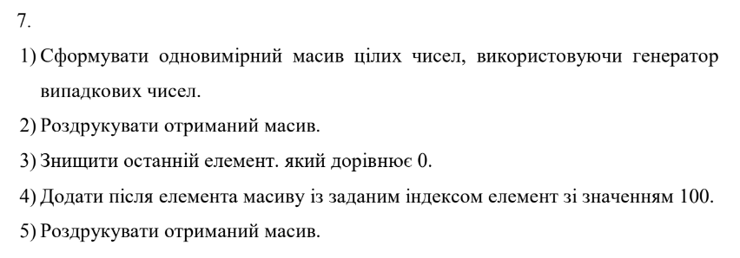

Завдання №2 VNS Lab 5

* Варіант завдання 7
* Деталі завдання

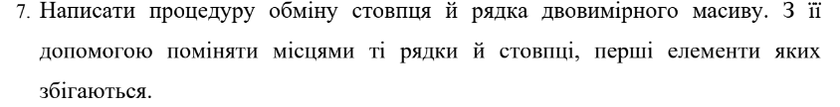

Завдання №3 Algotester Lab 2

* Варіант завдання 3
* Деталі завдання

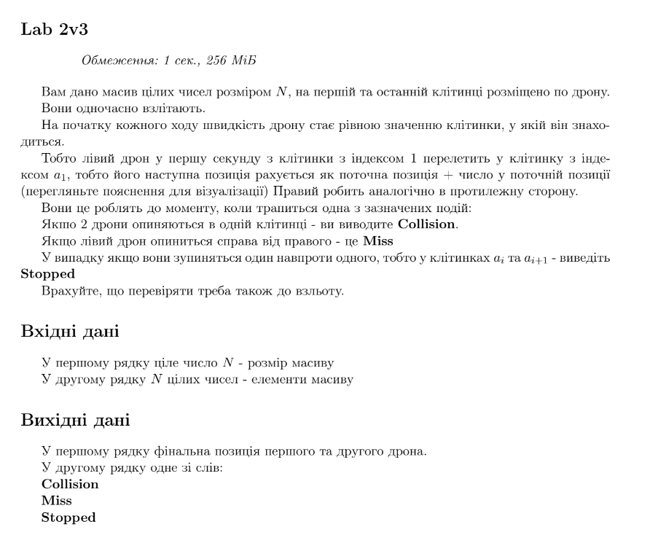

* Важливі деталі для врахування в імплементації програми

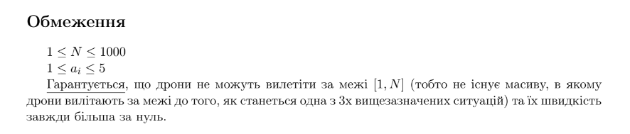

Завдання №4 Algotester Lab 3

* Варіант завдання 2
* Деталі завдання

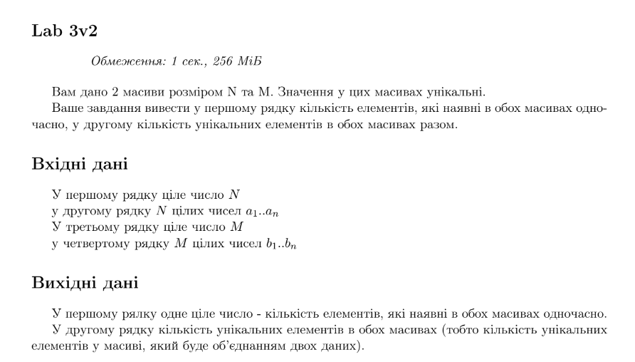

Важливі деталі для врахування в імплементації програми

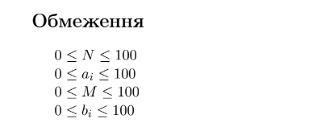

Завдання №5 Classpractice (Palindrom number)

## Деталі завдання

## **Реалізувати програму, яка перевіряє, чи дане число є паліндромом**

Важливі деталі для врахування в імплементації програми

Завдання №6 Classpractice (Palindrom string)

* Деталі завдання

## **Реалізувати програму, яка перевіряє, чи дане слово є паліндромом**

* Важливі деталі для врахування в імплементації програми

Завдання №7 Selfpractice

* Варіант завдання Algotester 0171
* Деталі завдання

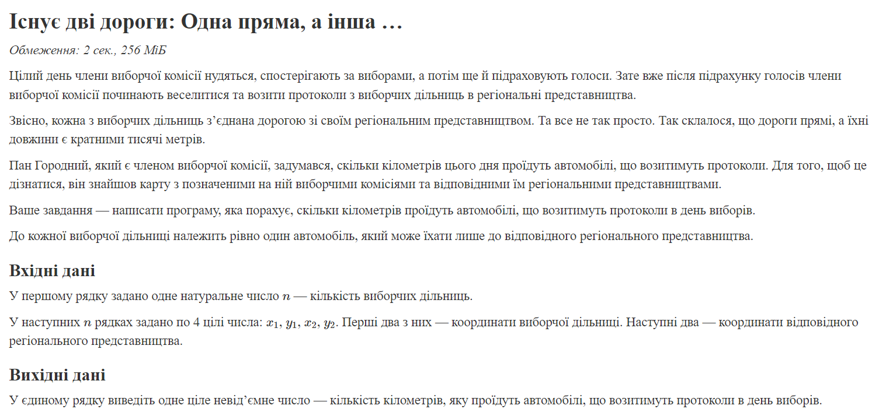

* Важливі деталі для врахування в імплементації програми

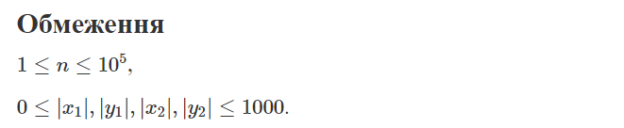

## **2. Дизайн та планована оцінка часу виконання завдань:**

Програма №1 VNS Lab 4

* Планований час на реалізацію 2 години
* Важливі деталі для врахування в імплементації

Програма №2 VNS Lab 5

* Блок-схема

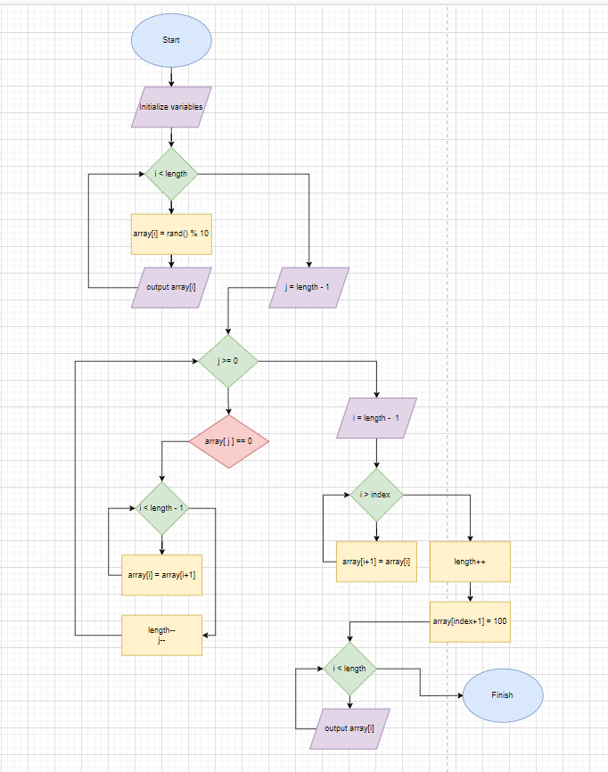

Рисунок № 1 Блок схема до програми № 2

* Планований час на реалізацію 2 години
* Важливі деталі для врахування в імплементації

Програма №3 Algotester Lab 2

* Планований час на реалізацію 1 годину
* Важливі деталі для врахування в імплементації

Програма №4 Algotester Lab 3

* Планований час на реалізацію 2 години
* Важливі деталі для врахування в імплементації

Програма №5 Classpractice (Palindrom number)

* Планований час на реалізацію 30 хв
* Важливі деталі для врахування в імплементації

Програма №6 Classpractice (Palindrom string)

* Планований час на реалізацію 30 хв
* Важливі деталі для врахування в імплементації

Програма №7 Selfpractice

* Планований час на реалізацію 45 хв
* Важливі деталі для врахування в імплементації

## **3. Конфігурація середовища до виконання завдань:**

Конфігурація не потрібна

## **4. Код програм з посиланням на зовнішні ресурси:**

Завдання №1 VNS Lab 4

<https://github.com/artificial-intelligence-department/ai_programming_playground/blob/epic_4_practice_and_labs_andrew_hrechyn/ai_12/andrii_hrechyn/Epic4/vns_lab_4_v_7_andrew_hrechyn.cpp>

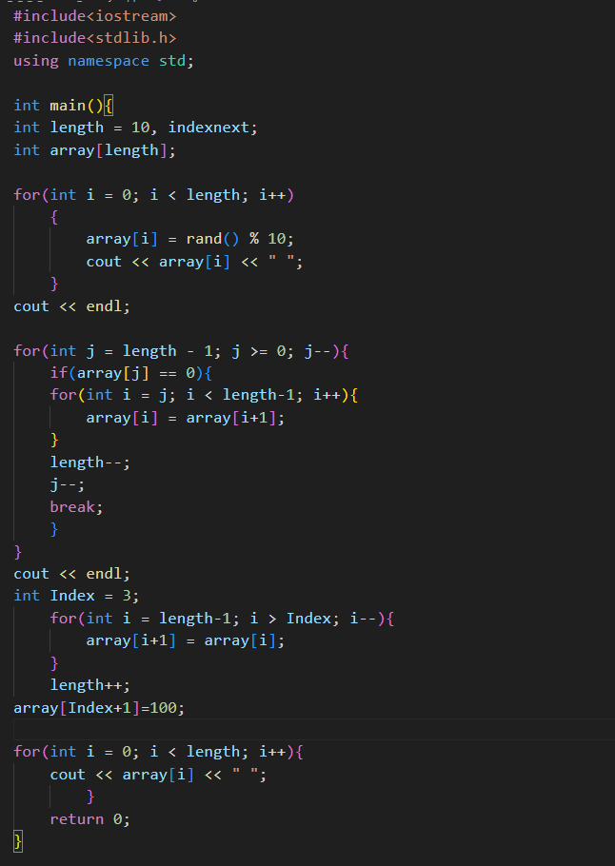

Рисунок № 2 Код програми до завдання №1

Програма написана на С++ створює масив цілих чисел, використовуючи генератор випадкових чисел, роздруковує його, знищує останній елемент, який = 0, а також додає після елемента із заданим індексом число 100, після чого виводить новий масив

Завдання №2 VNS Lab 5

<https://github.com/artificial-intelligence-department/ai_programming_playground/blob/epic_4_practice_and_labs_andrew_hrechyn/ai_12/andrii_hrechyn/Epic4/vns_lab_5_v_7_andrew_hrechyn.cpp>

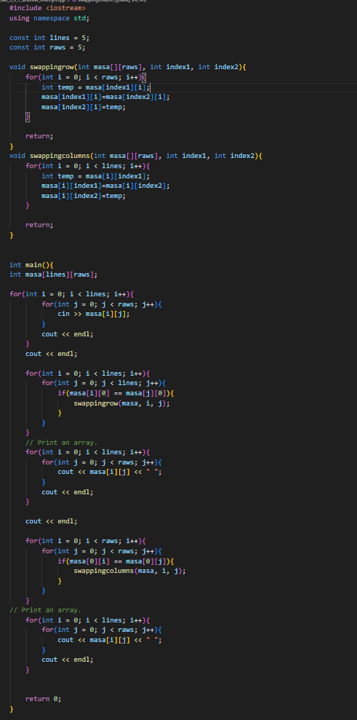

Рисунок № 3 Код програми до завдання №2

Програма написана на С++ виконує функція обміну рядка і стовпця, якщо перші елементи рядка і стовпця співпадають

Завдання №3 Algotester Lab 2

<https://github.com/artificial-intelligence-department/ai_programming_playground/blob/epic_4_practice_and_labs_andrew_hrechyn/ai_12/andrii_hrechyn/Epic4/algo_lab_2_v_3_andrew_hrechyn.cpp>

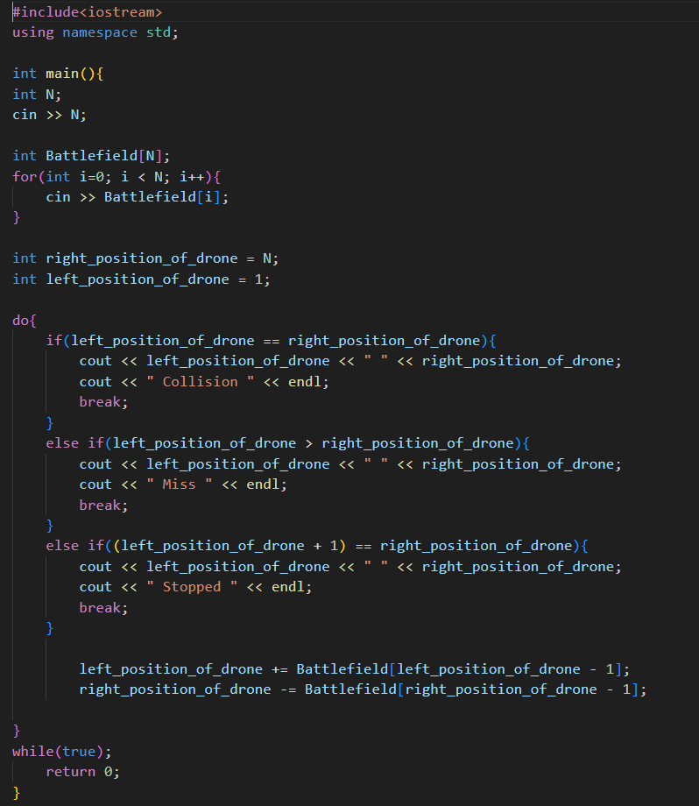

Рисунок № 4 Код програми до завдання №3

Програма написана на С++ вираховує точні координати обох дронів в певний момент часу і визначає одну з залданих умов (Collision, Stopped, Miss)

Завдання №4 Algotester Lab 3

<https://github.com/artificial-intelligence-department/ai_programming_playground/blob/epic_4_practice_and_labs_andrew_hrechyn/ai_12/andrii_hrechyn/Epic4/algo_lab_3_v_2_andrew_hrechyn.cpp>

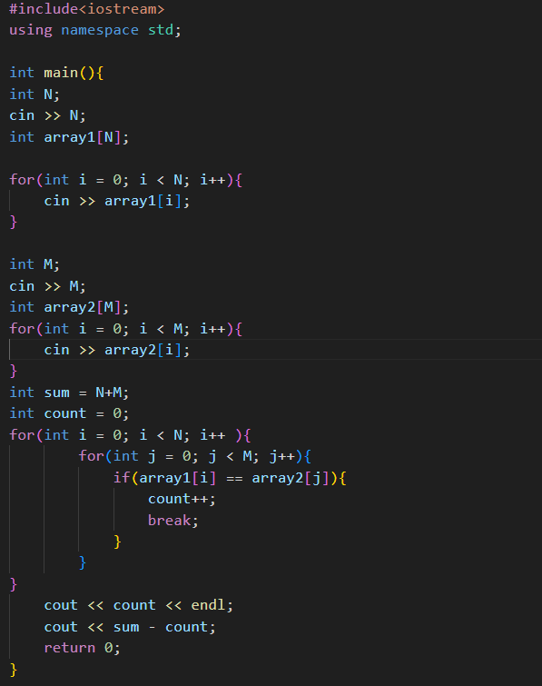

Рисунок № 5 Код програми до завдання №4

Програма написана на С++ визначає кількість елементів, які наявні в обох масивах одночасно, а також кількість унікальних елементів в обох масивах

Завдання №5 Classpractice (Palindrom number)

<https://github.com/artificial-intelligence-department/ai_programming_playground/blob/epic_4_practice_and_labs_andrew_hrechyn/ai_12/andrii_hrechyn/Epic4/epic_4_classpractice_andrew_hrechyn.cpp>

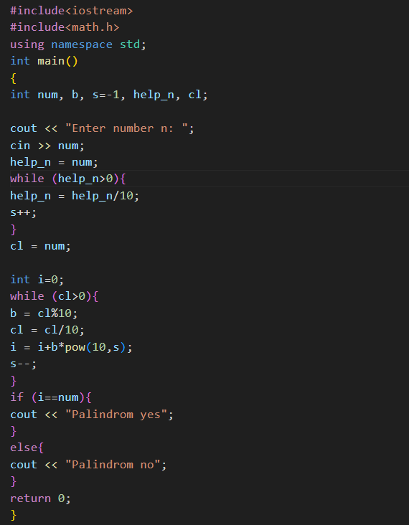

Рисунок № 6 Код програми до завдання №5

Програма написана на С++ визначає чи є задане число паліндромом

Завдання №6 Classpractice (Palindrom string)

<https://github.com/artificial-intelligence-department/ai_programming_playground/blob/epic_4_practice_and_labs_andrew_hrechyn/ai_12/andrii_hrechyn/Epic4/epic_4_palindrome_string_andrew_hrechyn.cpp>

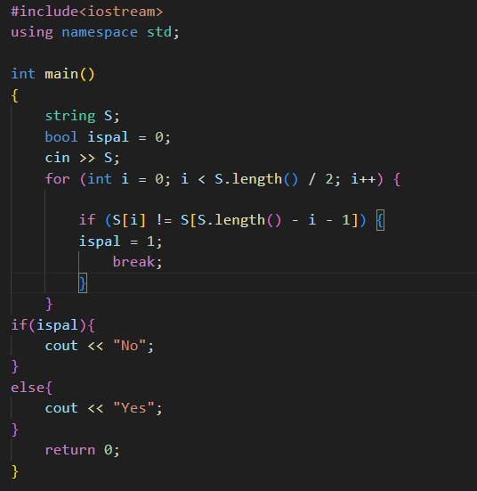

Рисунок № 7 Код програми до завдання №6

Програма на С++ визначає чи є паліндромом задане слово

Завдання №7 Selfpractice

<https://github.com/artificial-intelligence-department/ai_programming_playground/blob/epic_4_practice_and_labs_andrew_hrechyn/ai_12/andrii_hrechyn/Epic4/self_practice_algo_0171_andrew_hrechyn.cpp>

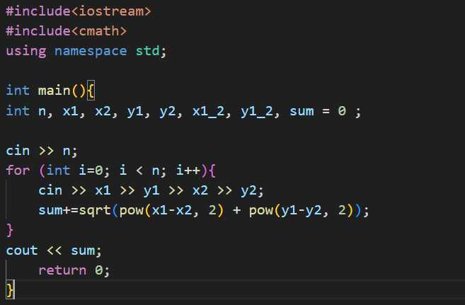

Рисунок № 8 Код програми до завдання №7

Програма написана на мові С++ виконує обчислення кількості кілометрів, яку проїдуть автомобілі, що возитимуть протоколи в день виборів.

## **5. Результати виконання завдань, тестування та фактично затрачений час:**

Завдання №1 VNS Lab 4

OUTPUT



Рисунок № 9 Код програми до завдання №1

Програма написана на С++ у першому рядку виводить масив створений за допомогою генератора випадкових чисел. У другий рядок програма виводить

Час затрачений на виконання завдання 2 год

Завдання №2 VNS Lab 5

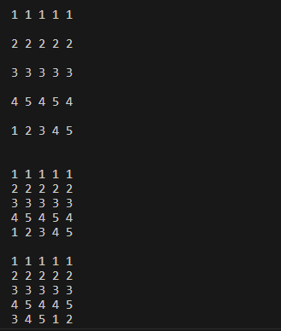

Рисунок № 9 Код програми до завдання №2

Програма написана на С++ виводить введену матрицю, матрицю із змінними рядками та стовпцями

Час затрачений на виконання завдання 2 год

Завдання №3 Algotester Lab 2

INPUT



Рисунок № 10 Код програми до завдання №3

Програма написана на С++ зчитує з першого рядка розмір масиву

OUTPUT



Рисунок № 11 Код програми до завдання №3

Програма написана на С++ виводить координати двох дронів і умову, яка з ними сталась

Час затрачений на виконання завдання 50 хв

Завдання №4 Algotester Lab 3

INPUT

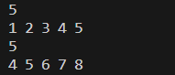

Рисунок № 12 Код програми до завдання №4

Програма написана на С++ зчитує з першого та третього рядка розміри двох масивів, а з другого та третього – кількість чисел у масивах відповідно

OUTPUT



Рисунок № 13 Код програми до завдання №4

Програма написана на С++ виводить результат обчислень, а саме кількість елементів, які наявні в обох масивах одночасно у першому рядку, а також кількість унікальних елементів у обох масивах у другому рядку відповідно

Час затрачений на виконання завдання 50 хв

Завдання №5 Classpractice (Palindrom number)

INPUT



Рисунок № 14 Код програми до завдання №5

Програма написана на С++ зчитує з рядка число і перевіряє його на паліндром

OUTPUT



Рисунок № 15 Код програми до завдання №5

Програма написана на С++ визначає чи є число паліндром і якщо так, то виводить відповідь Yes

Час затрачений на виконання завдання 30 хв

Завдання №6 Classpractice (String number)

INPUT



Рисунок № 16 Код програми до завдання №6

Програма написана на С++ зчитує з рядка слово і перевіряє його на паліндром

OUTPUT



Рисунок № 17 Код програми до завдання №6

Програма написана на С++ визначає чи є слово паліндром і якщо так, то виводить відповідь Yes

Час затрачений на виконання завдання 30 хв

Завдання №7 Selfpractice

INPUT

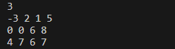

Рисунок № 18 Код програми до завдання №7

Програма з першого рядка зчитує кількість виборчих дільниць, а з наступних рядків координати виборчих дільниць та координати відповідних регіональних центрів відповідно

OUTPUT



Рисунок № 18 Код програми до завдання №7

Програма після обчислень виводить кількість кілометрів, яку проїдуть машини, що возитимуть виборчі бюлетні

Час затрачений на виконання завдання 40 хв

**6. Командна робота (мітінги, обговорення по написанню програми):**

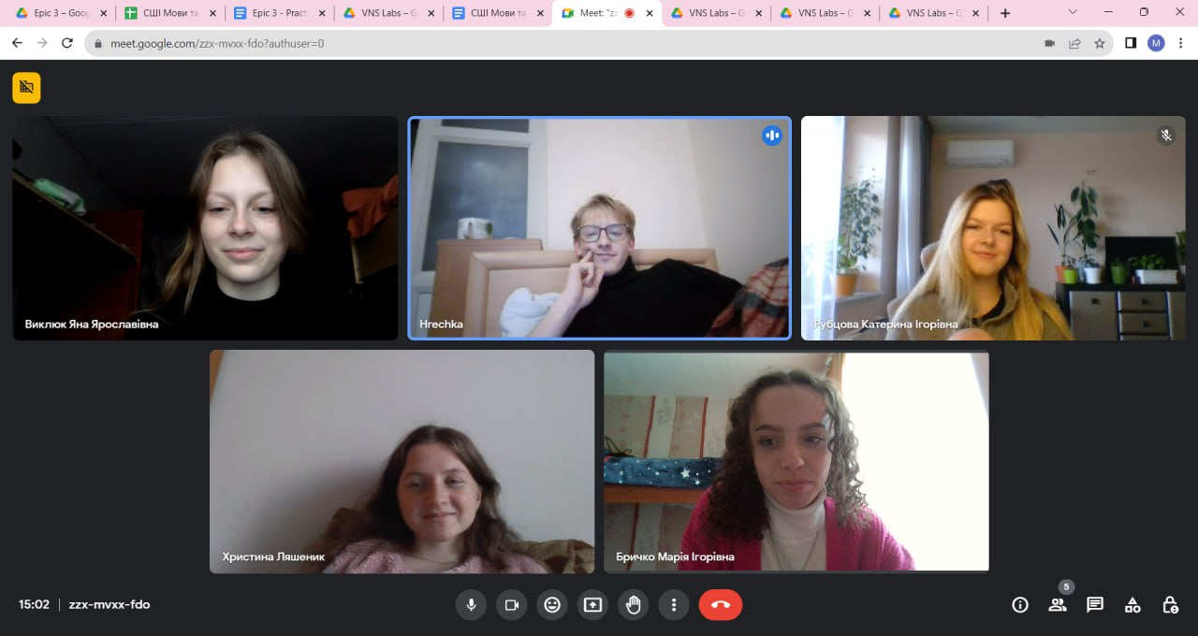

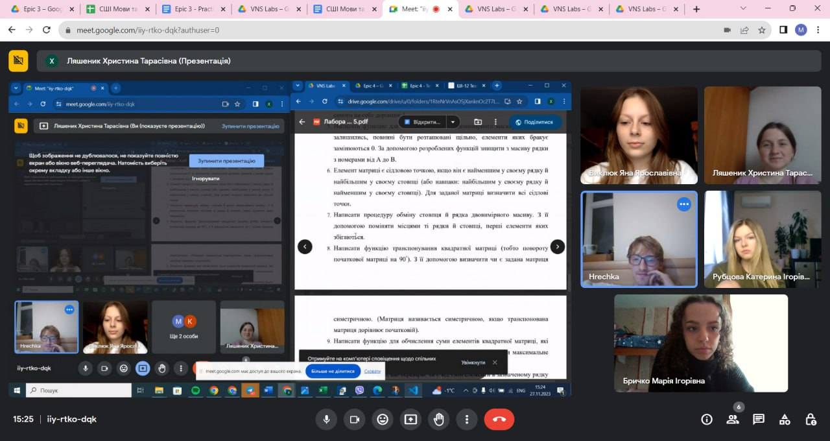

# **Висновки:**

На цій роботі я ознайомився з масивами, їхніми властивостями, а також двовимірними масивами. Навчився працювати з ними та використовувати у програмах